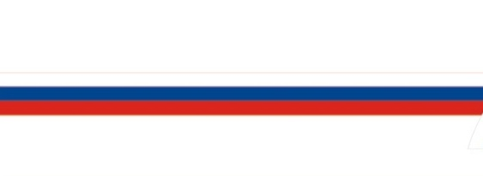
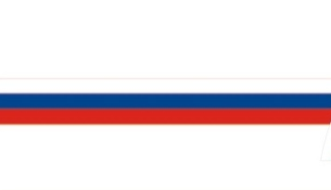
Туристский фестиваль «Песчаная - 2018»,
посвященный Дню России

8-12 июня 2018 г. с. Солоновка, Смоленский район

Программа Фестиваля

Время | Мероприятие
8 июня 2018 г.
в теч. дня | Заезд, размещение, регистрация команд, участников, гостей
22.00 | Совещание ГСК с представителями команд
9 июня 2018 г.
11.00 | Старт соревнований по рафтингу «Квалификация»
14.00 | Открытие фестиваля «Песчаная – 2018»
15.00 | Старт соревнований по рафтингу «Параллельный спринт»
15.30 | Старт соревнований по СТ на горной дистанции, скалолазанию
15.30 | Старт соревнований по СТ на велодистанциях «Фигурное вождение»
18.00 | Прием фотографий на конкурс «Песчаная – 2018»
21.00 | Совещание ГСК с представителями команд
21.30 | Конкурс туристской песни, культурная программа
10 июня 2018 г.
10.00 | Старт соревнований по рафтингу
11.00 | Старт соревнований по СТ на горных дистанциях, спортивному скалолазанию
14.00 | Старт соревнований по СТ на водных дистанциях «Слалом»
18.00-20.00 | Прием фотографий на конкурс «Песчаная – 2018»
19.00 | Соревнования по перетягиванию каната.
21.00-23.00 | Гала-концерт, культурная программа
21.00 | Совещание ГСК с представителями команд
11 июня 2018 г.
10.00 | Старт соревнований по водному туризму «Эстафета»
12.00 | Старт соревнований по рафтингу «Длинная гонка»
12 июня 2018 г.
10.00 | Закрытие фестиваля, награждение
 | Уборка территории, отъезд

Главная судейская коллегия, в зависимости от погодных и других условий оставляет за собой право изменять программу соревнований.
Соревнования по парапланеризму проходят на г. Толстуха, в районе кемпинга «Бобровая Заимка», программа соревнований зависит от погодных условий.

